
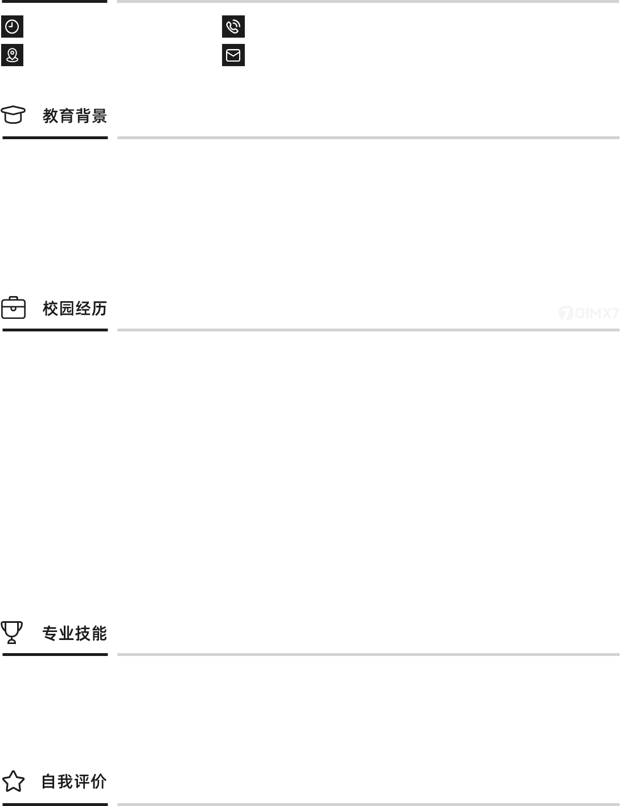
出生年月：1997. 07. 07
现居地址：湖北省 武汉市
手机号码：13800000001
电子邮箱： kingsoft@docer.cn
时小姐 求职意向：新媒体运营
毕业院校 | 稻壳学院 金融学本科 20xx.01 – 20xx.01
主修课程：
管理学、战略管理、财务管理、组织行为学、人力资源管理、市场营销、公司治理、运营管理、基本会计等
校内活动：
获得国家级一等励志奖学金两次（大二、大三年度）；担任学生会体育部部长，并获得优秀学生干部称号
稻壳学院院学生会 | 宣传部 学生干事 20xx.01 – 20xx.01
工作描述：
- 团结全班同学，协助班主任工作，使班级管理制度化、规范化、科学化；
- 对外积极配合学校、教师的教学和管理工作，及时反映同学的意见和要求；定期组织召开班委会
- 及时处理班级各项重大事务；强化班级纪律，树立良好班风，保证教学秩序，维护集体荣誉

稻壳学院院学生会 | 宣传部 学生干事 20xx.01 – 20xx.01
工作描述：
- 做好班费的收支记录与管理，关心同学生活，发现生活问题及时向班主任汇报；
- 管理好本班的环境卫生，督促组长、宿舍长搞好宿舍卫生及个人卫生；
- 配合班长做好本班的贫困生工作，包括建立档案、办理助学贷款、安排勤工岗位各种奖助学金的发放工作。
专业技能： 擅长运营模式创新，创新思维带动高效的流量转化，专注运营，擅长0到1，1到2的运营发展
语言技能： 英语六、四级证书；无障碍阅读外网资料，可翻译专业文献；获普通话二级甲等证书
活动荣誉： 获得国家级一等励志奖学金两次；担任学生会体育部部长，并获得优秀学生干部称号
能力： 策划、运营、文案、摄影都会点，上手极快，与各种人沟通不成问题。具备较强的内容策划和推广能力。
状态： 能承受工作压力，认真谨慎，能独立完成工作。做事认真，细致，严谨。有较强的团队合作能力。
性格： 随和好相处，幽默反应快，想法多，娱乐至上。有较强的抗压能力，目标意识及执行力超强。

